
责任编辑：王璐
电 话：18513790720
传 真：86-010-85725399
编辑邮箱：gxy@chinaccm.com
地址：北京市朝阳区高碑店东区B区8-1 邮编：100022

2017.10.13

目录
2017.10.13 1
一．中国内电石市场 3
二、聚氯乙烯市场 6
2.1 本周行情回顾 6
2.2大商所PVC期货价格 6
2.3 重点PVC厂家价格 7
2.4 国内PVC现货市场价格 8
2.5 国际PVC市场价格 9
三、相关产品 10
3.1 EDC 12
3.2 VCM 13
3.3电石 14
● 专题：宏观统计数据 14

一．中国内电石市场

市场概述：本周（2017.9.28--2017.10.12）电石市场涨势未止，国庆节前后，下游采购价格累计上调 200 元/吨左右；电石出厂价格累计上涨 200-300 元/吨。据分析，有限的市场货源和高稳的下游需求是涨价的首要原因，其次，电石原料兰炭和石灰石供应吃紧，助推了电石价格快速上涨。节前，PVC 厂家积极备货，提价 100 元/吨刺激发货，但到货并未明显好转。假期期间，再度上调 50 元/吨吸引货源，除华北到货仍显紧张外，其他地区因周边电石炉恢复到货基本平稳。节后，由于雨雪天气、运输车辆减少，危化品道路运输监管力度加大等因素，北方地区到货仍有不稳，电石法 PVC 价格持续走跌，面对连连不断上涨的电石价格，氯碱企业接受能力有限，但为保证正常开工需要，面对有限的电石货源，高价争货现状短期难改。

重点市场行情分述：

河南地区:本周，河南地区氯碱企业也随之调涨了电石的接收价格，继北方地区电石价格小幅上涨之后，此次调涨幅度在30-50元/吨不等。当地企业表示，虽然电石价格不断上涨，但到货量仍不容乐观，采购积极性仍较为高涨。
两湖地区：本周，两湖地区受到货量减少影响，供需关系紧张的支撑，电石市场小幅走高，部分氯碱企业上调采购价格。据分析，虽然西北电石企业开工负荷有所回升，但由于物流运输不畅，当地部分氯碱企业库存不足，为保证正常生产，小幅上调采购价格，但在国内电石法PVC行情低迷的情况下，电石价格上调的空间受到限制。
乌盟地区：本周，内蒙古乌盟地区电石市场出货顺畅，成交价位持稳。但据业内人士称，目前该地区电石企业开工负荷暂稳。虽有部分氯碱配套装置外销，电石出货量对行情暂未造成较大影响，电石货源出货基本保持顺畅。
宁夏地区：本周，宁夏地区由于氯碱企业上调采购价格，电石厂家出货情况较为顺畅，价格重心小幅走高。据了解，国内电石市场货源偏紧的情况虽有所好转，但氯碱企业采购积极性不减，对货源的压价力度减弱，当地厂家外销情况顺畅，价格重心随之走高。
东北地区：本周，东北地区电石市场再度提涨，交投重心继续走高100元/吨左右。目据了解，此次价格提涨的主要因素仍是氯碱企业的电石到货不稳所致。受市场货源供应量不足影响，东北地区电石到货情况略显紧张。

影响因素：
下游市场，下游采购电石积极性不减，新增产能试开，需求高稳，但电石法 PVC 价格不断下跌，在一定程度上限制了电石价格的上涨。
供应方面，所有部分电石炉逐步恢复，但面对高稳的下游需求，仍显紧张。原料市场：原料石灰石供应仍显紧缺，而焦兰炭价格不断走高，成本面支撑力足。
原料市场，因兰炭、石灰石采购紧张，价格持续上涨，成本面推动电石价格支撑力充足。
运输方面：受“十九大”会议召开影响，严查物流运输，电石运输车辆减少，北方到货不稳。
后市预测：综合来看，电石供货紧张现象短期内难有明显改善。临近冬季，国内环保压力持续加大，煤炭去产能效果显著，兰炭受煤炭冬季采暖储存的影响，电石开工或将受到影响，加之北方冬季雨雪天气等因素，对电石市场都将产生影响。预计十月中下旬，电石市场价格多将上调，幅度在 50-150 元/吨。

二、聚氯乙烯市场

市场概述：本周节后国内 PVC 市场延续跌势，且跌幅较明显，目前 PVC 现货市场指数下降 3.54%。虽原料电石继续高位支撑，PVC 厂区成本压力加大，但需求越加清淡，而厂家方面却保持较高的开工负荷，下游询单积极性不高，部分厂家节前备货仍够维持目前生产，暂不着急采购，厂家库存压力逐渐显现。另一方面，期货再次下跌，对现货市场形成打压，下跌幅度加大。本周由于前期停车 PVC 企业逐步恢复，资源相对充裕。且节假日期间下游基本不拿货，致使南方社会库存较节前有所增加，贸易商库存稍有压力，以出货为主，让利空间不断加大。昊华旗下厂家报盘连续下跌，下游询单稀少，成交清淡。山东与西南部分厂家受电石到货的影响，降负荷生产。西北地区厂家基本开工正常，资源充裕。部分厂家暂不报价，实单商谈为主。乙烯法整体市场价格走低，天津地区受十九大的影响，厂家与下游均受到影响，供需博弈。其他地区厂家开工正常，但需求相对弱势，成交清淡。装置方面：山东鲁泰化学 36 万吨/年 PVC 装置由于电石到货不多开工 5 成左右；成都华融 12 万吨/年 PVC 装置开工 5 成；期货方面：截止今日主力合约 1801 期货收盘报 6420 元/吨，较节前 6690 下降 4.03%。环保政策方面：环保部拟自 2017 年 9 月 15 日至 2018 年 1 月 4 日将派出 102 个巡查工作组进驻京津冀大气污染传输通道的“2+26”所有城市。

重点市场行情分述：

华南地区：本周，华南地区PVC市场走势低迷，价格重心再探低位。据分析，孱弱的客观需求，以及国内PVC企业的报价下调是价格再次走低的主要影响因素，厂家方面较为稳定的开工负荷使库存压力的释放极为缓慢。预计，广州地区PVC后市多难好转，不排除继续阴跌的可能。现阶段，该地区电石法五型料的一般出库价格在7000-7070元/吨左右，更低报价亦有听闻；乙烯料产品送到价格集中在6700元/吨左右。
华东地区：本周，华东地区 PVC 市场价格下跌，贸易商多让利出货，业者心态略显低迷，下游询单稀少。杭州地区普通 5 型电石料主流自提价格在 6600-6700 元/吨。参考报价：北元 6750 元/吨，三联 6630 元/吨，中泰 5 型 6800 元/吨，天业 6750 元/吨，金泰 6670 元/吨。常州地区普通 5 型电石料主流自提 6600-6700 元/吨自提。参考报价：三联 6600 元/吨，君正 6750 元/吨、中泰自提报在 6750 元/吨、天业 6700 元/吨。乙烯料低端价格在 7150-7200 元/吨送到，高端价格在7400-7450 元/吨送到。

影响因素：
原料电石方面，电石市场涨势未止，有限的市场货源和高稳的下游需求是涨价的首要原因，其次，电石原料兰炭和石灰石供应吃紧，助推了电石价格快速上涨。
供需方面：随着十九大临近，京津冀周边 PVC 厂区及下游制品均将受到一定影响。且部分厂家后期仍有检修计划，但下游需求维持弱势，难有好转。
期货方面：本周整体期货弱势盘整，对现货市场仍有拖拽，行情弱势难改
后市预测：国内 PVC 市场整体气氛清淡，虽然电石价格继续高涨，但是 PVC 市场在期货及环保重压的拖累下，价格弱势下行。且考虑到北方各地为防治雾霾，环保力度加强以及北方冬季雨雪天气等因素，场内看空心态明显。预计下周虽部分厂家有检修计划，但需求弱势难改，商家观望情绪浓厚，业者较关注后期期货的走势。

2.1 本周行情回顾

2.2大商所PVC期货价格
2017年大商所PVC主力合约收盘价格
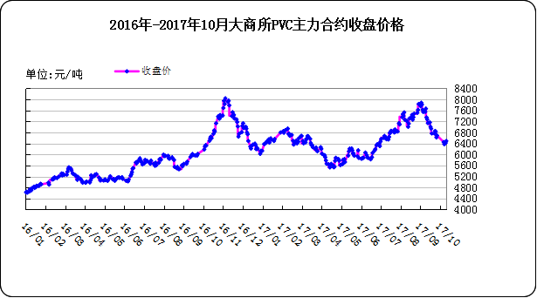
大商所PVC主力合约数据
日期 | 月份 | 开盘价 | 最高价 | 最低价 | 收盘价 | 结算价 | 成交量 | 持仓量 | 增仓
17/10/09 | 1801 | 6705 | 6795 | 6405 | 6450 | 6550 | 388798 | 189608 | 4962
17/10/10 | 1801 | 6465 | 6505 | 6360 | 6375 | 6435 | 278660 | 206886 | 17278
17/10/11 | 1801 | 6405 | 6505 | 6375 | 6390 | 6435 | 323254 | 195628 | -11258
17/10/12 | 1801 | 6430 | 6435 | 6270 | 6420 | 6335 | 424482 | 206624 | 10996
17/10/13 | 1801 | 6435 | 6525 | 6410 | 6490 | 6465 | 386646 | 201206 | -5418

2.3 重点PVC厂家价格
2017年国内PVC厂家价格走势图

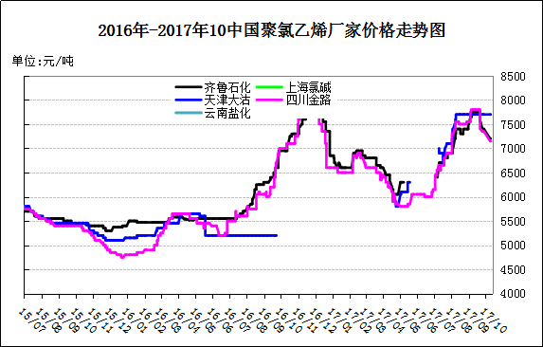
国内重点PVC厂家价格

单位：元/吨
日期 | 齐鲁石化 | 上海氯碱 | 天津大沽 | 四川金路
日期 | S1000 | WS1000 | S1000 | SG3-5
17/10/09 | 7200 |  | 7700 | 7150
17/10/10 | 7200 |  | 7700 | 7150
17/10/11 | 7100 |  | 7350 | 7000
17/10/12 | 6950 |  | 7350 | 6950
17/10/13 | 6950 |  | 7350 | 6950

2.4 国内PVC现货市场价格
2017年国内PVC主要城市市场价格走势图

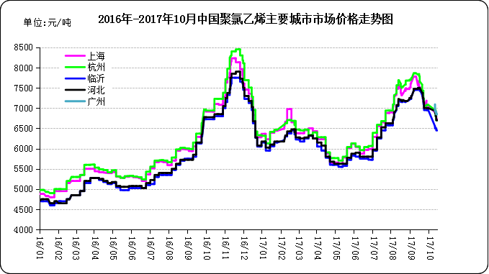



日期 | 上海 | 杭州 | 临沂 | 河北 | 广州
17/10/09 | 6900 | 6950 | 6550 | 6930 | 7090
17/10/10 | 6900 | 6950 | 6500 | 6880 | 6930
17/10/11 | 6900 | 6800 | 6500 | 6800 | 6900
17/10/12 | 6730 | 6700 | 6450 | 6700 | 6850
17/10/13 | 6730 | 6700 | 6450 | 6700 | 6850

2.5 国际PVC市场价格
2017年国际PVC价格走势图
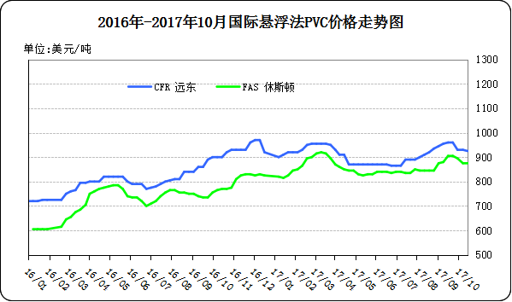
国际PVC市场价格

单位：美元/吨

地区 | CFR 远东 | FAS 休斯顿
17/09/13 | 960 | 905
17/09/20 | 960 | 905
17/09/27 | 930 | 895
17/10/05 | 930 | 875

三、相关产品

3.1 EDC
2017年国际EDC市场价格走势图

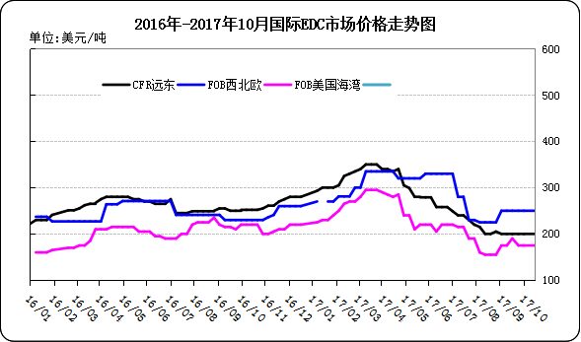

国际EDC市场价格

单位：美元/吨
日期 | CFR远东 | FOB西北欧 | FOB美国海湾
17/09/14 | 199-201 | 248-252 | 185-195
17/09/22 | 199-201 | 248-252 | 170-180
17/09/29 | 199-201 | 248-252 | 170-180
17/10/13 | 199-201 | 248-252 | 170-180

3.2 VCM
2017年国际VCM市场价格走势图
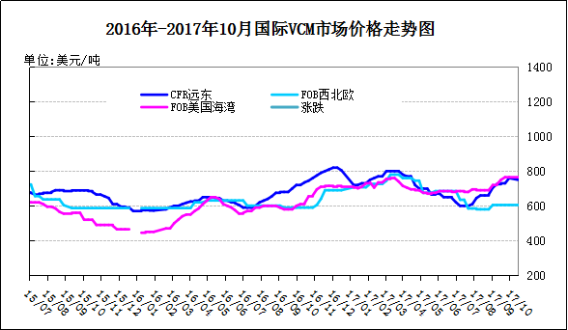

国际VCM市场价格

单位：美元/吨
日期 | CFR远东 | FOB西北欧 | FOB美国海湾
17/09/14 | 729-731 | 603-607 | 745-755
17/09/21 | 729-731 | 603-607 | 760-770
17/09/28 | 759-761 | 603-607 | 760-770
17/10/13 | 749-751 | 603-607 | 760-770

3.3电石

2017年国内主要地区电石市场价格走势图
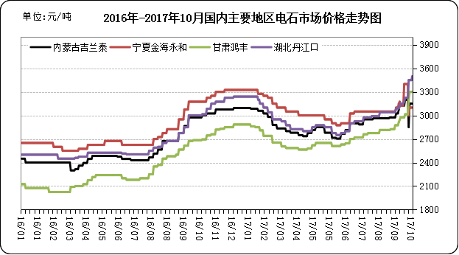
国内电石市场价格

单位：元/吨
日期 | 内蒙古吉兰泰 | 宁夏金海永和 | 甘肃鸿丰 | 湖北丹江口
17/10/09 | 2850 | 3000 | 3200 | 3450
17/10/10 | 3150 | 3100 | 3300 | 3450
17/10/11 | 3150 | 3100 | 3300 | 3450
17/10/12 | 3150 | 3100 | 3300 | 3450
17/10/13 | 3150 | 3100 | 3300 | 3500

专题：宏观统计数据
2017年1-8月份，商品房销售面积98539万平方米，同比增长12.7%，增速比1-7月份回落1.3个百分点。其中，住宅销售面积增长10.3%，办公楼销售面积增长32.3%，商业营业用房销售面积增长26.9%。商品房销售额78096亿元，增长17.2%，增速回落1.7个百分点。其中，住宅销售额增长14.2%，办公楼销售额增长26.6%，商业营业用房销售额增长35.4%。
2017年8月份，全国居民消费价格同比上涨1.8%。其中，城市上涨1.9%，农村上涨1.5%；食品价格下降0.2%，非食品价格上涨2.3%；消费品价格上涨1.0%，服务价格上涨3.1%。1-8月平均，全国居民消费价格总水平比去年同期上涨1.5%。8月份，全国居民消费价格环比上涨0.4%。其中，城市上涨0.4%，农村上涨0.5%；食品价格上涨1.2%，非食品价格上涨0.2%；消费品价格上涨0.5%，服务价格上涨0.2%。
8月末，广义货币(M2)余额151.10万亿元,同比增长11.4%，增速比上月末高1.2个百分点，比去年同期低1.9个百分点；狭义货币(M1)余额45.45万亿元,同比增长25.3%，增速比上月末低0.1个百分点，比去年同期高16.0个百分点；流通中货币(M0)余额6.35万亿元,同比增长7.4%。当月净投放现金179亿元。

更多精彩敬请关注：中华商务网
返回本期目录

